消费品召回计划
生产者名称 | 福州程达鞋业有限公司
产品名称 | 卡通儿童凉拖鞋
品牌 | 吉星鸟
涉及数量 | 200
型号/规格 | 220mm
生产起止日期 | 2021年12月1日
生产批号/批次 | 20211201
产品描述及外观图片 | 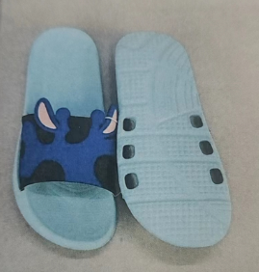  卡通儿童凉拖鞋
存在的缺陷 | 带面邻苯二甲酸酯项目不符合GB30585-2014《儿童鞋安全技术规范》的要求。
可能导致的后果 | 儿童长期接触可能会对身体造成伤害，存在安全隐患。
避免损害发生的应急处置方式 | 停止使用本产品
具体召回措施 | 为购买本产品的消费者免费提供退换货
召回负责机构 | 福州程达鞋业有限公司
召回联系方式 | 18059981700
召回进度安排 | 2023年8月1日至2023年10月31日，福州程达鞋业有限公司联系经销商停售本产品，并在门店内张贴召回公告，说明召回具体事宜。同时为购买到缺陷产品的消费者免费退换货，消费者也可拨打电话18059981700或了解具体事宜。
其他需要报告的内容 | 无
其他信息 | 相关用户也可以登录国家市场监督管理总局缺陷产品管理中心网站、中国产品安全与召回信息网或关注微信公众号（SAMRDPAC)，或拨打缺陷产品管理中心热线电话：010-59799616，了解更多信息。

